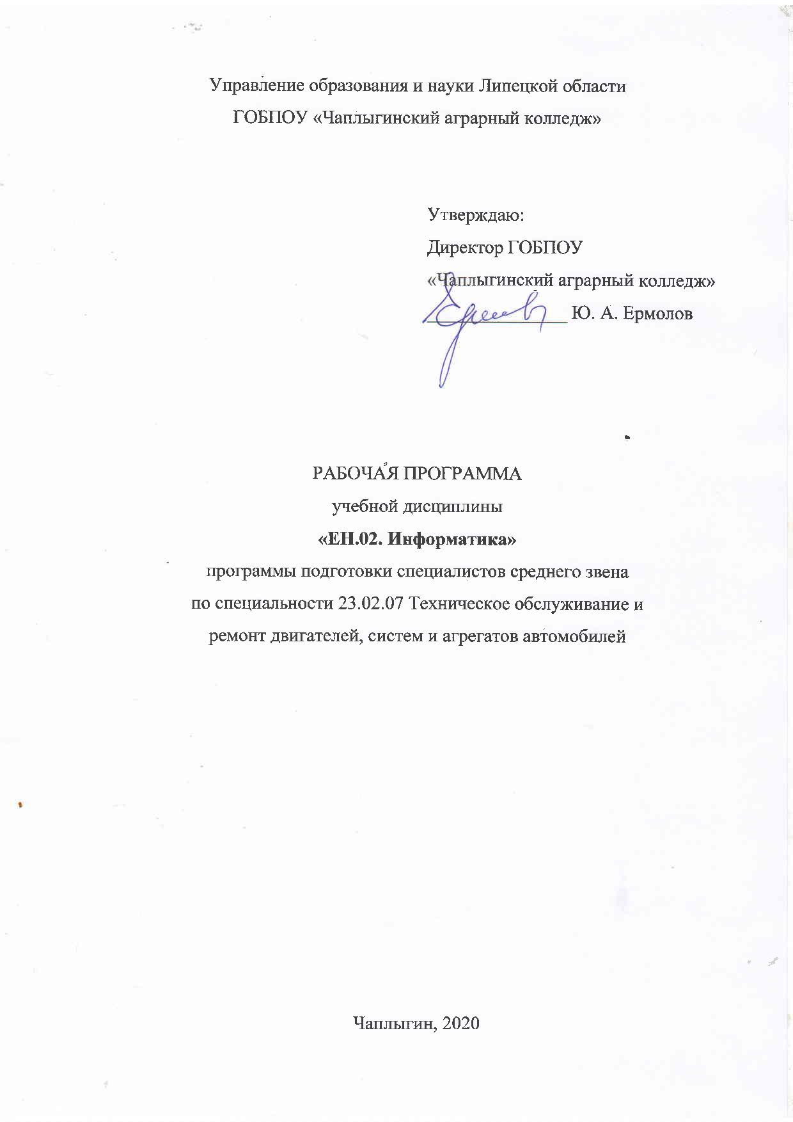
СОДЕРЖАНИЕ

- ОБЩАЯ ХАРАКТЕРИСТИКА ПРОГРАММЫ УЧЕБНОЙ ДИСЦИПЛИНЫ | 4
- СТРУКТУРА и содержание УЧЕБНОЙ ДИСЦИПЛИНЫ | 5
- условия реализации ПРОГРАММЫ учебной дисциплины | 9  9
- Контроль и оценка результатов Освоения учебной дисциплины | 13

1. ОБЩАЯ ХАРАКТЕРИСТИКА ПРОГРАММЫ УЧЕБНОЙ ДИСЦИПЛИНЫ
ЕН.02 Информатика

1.1. Место дисциплины в структуре основной профессиональной образовательной программы: Учебная дисциплина "Информатика» входит в математический и общий естественнонаучный цикл обязательной части учебных циклов.

1.2. Цель и планируемые результаты освоения дисциплины:

Код ПК, ОК | Уметь | Знать
ОК.01 ОК.04 ПК 1.1.-6.4. | Выполнять расчеты с использованием прикладных компьютерных программ;  Использовать сеть Интернет и ее возможности для организации оперативного обмена информацией;  Использовать технологии сбора, размещения, хранения, накопления, преобразования и передачи данных в профессионально ориентированных информационных системах;  Обрабатывать и анализировать информацию с применением программных средств и вычислительной техники;  Получать информацию в локальных и глобальных компьютерных сетях;  Применять графические редакторы для создания и редактирования изображений;  Применять компьютерные программы  для поиска информации, составления и оформления документов и презентаций. | Базовые системные программные продукты и пакеты прикладных программ;  основные положения и принципы построения системы обработки и передачи информации;  Устройство компьютерных сетей и сетевых технологий обработки и передачи информации; методы и приемы обеспечения информационной безопасности;  Методы и средства сбора, обработки, хранения, передачи и накопления информации;  Общий состав и структуру персональных электронно- вычислительных машин (далее - ЭВМ) и вычислительных систем;  Основные принципы, методы и свойства информационных и телекоммуникационных технологий, их эффективность.

2. СТРУКТУРА И СОДЕРЖАНИЕ УЧЕБНОЙ ДИСЦИПЛИНЫ

2.1. Объем учебной дисциплины и виды учебной работы

Вид учебной работы | Объем часов
Обязательная аудиторная учебная нагрузка (всего) | 54
в том числе:
Теоретическое обучение | 26
практические работы | 24
Самостоятельное изучение | 4
Промежуточная аттестация в форме дифференцированного зачета | 2

2.2. Тематический план и содержание учебной дисциплины ЕН.02 Информатика

Наименование разделов и тем | Содержание учебного материала, лабораторные работы и практические занятия, самостоятельная работа обучающихся, курсовая работа (проект) |  |  |  | Объем часов | Уровень освоения
1 | 2 |  |  |  | 3 | 4
Раздел 1. Информация и информационные технологии |  |  |  |  | 6 | ОК.01 ОК.04 ПК 1.1.-6.4.
Тема 1.1 . Информация и информационные технологии | Содержание учебного материала |  |  |  | 2 | ОК.01 ОК.04 ПК 1.1.-6.4.
Тема 1.1 . Информация и информационные технологии | 1 |  | Введение. Представление об информационном обществе. Роль информатизации в развитии общества. Ин- формационный потенциал общества. Информационные ресурсы. Формы представления информации. Ин- формационные процессы. Назначение и виды информационных систем. Информационные технологии. Ви- ды информационных технологий. Классификация ИТ по сферам применения. Принципы реализации и  функционирования информационных технологий. Инструментарий информационных технологий. |  | 2 | ОК.01 ОК.04 ПК 1.1.-6.4.
Тема 1.1 . Информация и информационные технологии | Лабораторные работы |  |  |  | -
Тема 1.1 . Информация и информационные технологии | Практические работы  Разновидности периферийных устройств. Подключение периферийных устройств к ПК.  Работа файлами и папками в операционной системе Windows |  |  |  | 4
Тема 1.1 . Информация и информационные технологии | Контрольные работы |  |  |  | -
Тема 1.1 . Информация и информационные технологии | Самостоятельная работа |  |  |  | 2
Раздел 2. Офисные технологии обработки информации |  |  |  |  | 33
Тема 2.1.  Технология обработки текстовой информации | Содержание учебного материала |  |  |  | 2 | ОК.01 ОК.04 ПК 1.1.-6.4.
Тема 2.1.  Технология обработки текстовой информации | 1. | Виды прикладного программного обеспечения. Классификация прикладных программ. Программная конфигурация вычислительных машин. Межпрограммный интерфейс. Системы обработки текста, их базовые возможности. Принципы создания и обработки текстовых данных. Текстовый файл. Формат файла. Основные элементы текстового документа. Текстовый процессор Microsoft Word: назначение и функциональные возможности; интерфейс программы; работа с документом (создание, открытие, сохранение, печать); редактирование и форматирование документа. |  |  | 2 | ОК.01 ОК.04 ПК 1.1.-6.4.
Тема 2.1.  Технология обработки текстовой информации | Лабораторные работы
Тема 2.1.  Технология обработки текстовой информации | Практические работы  Установка на ПК пакета прикладных программ по профилю специальности.  Перевод текстов. Освоение соответствующего программного обеспечения. Первичные настройки текстового процессора. Работа с фрагментом текста. Параметры страницы. Номера страниц. Колонтитул.  Границы и заливка. Создание и форматирование таблиц. Работа со списками. Проверка на правописание. Печать документов.  Вставка объектов из файлов и других приложений. Создание комплексного текстового документа. |  |  |  | 4 | ОК.01 ОК.04 ПК 1.1.-6.4.
Тема 2.1.  Технология обработки текстовой информации | Контрольные работы |  |  |  | -
Тема 2.1.  Технология обработки текстовой информации | Самостоятельная работа: |  |  |  | 4
Тема 2.2 Основы работы с электронными таблицами | Содержание учебного материала |  |  |  | 1 | ОК.01 ОК.04 ПК 1.1.-6.4.
Тема 2.2 Основы работы с электронными таблицами | 1 |  | Введение в электронные таблицы. Электронные таблицы - назначение, возможности, загрузка. Основные компоненты ЭТ. Адресация в ячейках. Виды ссылок. Основные компоненты электронных таблиц. Типы данных в ячейках электронной таблицы. Правила записи арифметических операций.  Форматирование элементов таблицы. Формат числа |  | 1 | ОК.01 ОК.04 ПК 1.1.-6.4.
Тема 2.2 Основы работы с электронными таблицами | Лабораторные работы |  |  |  | -
Тема 2.2 Основы работы с электронными таблицами | Практические работы  Интерфейс Microsoft Excel. Создание и оформление таблиц в MS Еxcel. Ввод и использование формул. Использование стандартных функций.  Создание сложных формул с использованием стандартных функций. Построение диаграмм и графиков. Фильтрация данных. Формат ячеек. |  |  |  | 4 | ОК.01 ОК.04 ПК 1.1.-6.4.
Тема 2.2 Основы работы с электронными таблицами | Контрольные работы |  |  |  | -
Тема 2.2 Основы работы с электронными таблицами | Самостоятельная работа |  |  |  | 4
Тема 2.3 Основы работы с мультимедийной информацией. Системы компьютерной графики. | Содержание учебного материала |  |  |  | 1 | ОК.01 ОК.04 ПК 1.1.-6.4.
 | 1. |  |  | Понятие мультимедиа. Объекты мультимедиа. Мультимедийные презентации. Мультимедийные технологии. Назначение и основные возможности MS PowerPoint. Настройка презентации: анимация, наложение звука, вставка видео, гиперссылки. Растровая, векторная, трехмерная графика; форматы графических данных; средства обработки растровой графики; средства обработки векторной графики. Основы работы с Adobe Photoshop. Компьютерная и инженерная графика. | 1 | ОК.01 ОК.04 ПК 1.1.-6.4.
 | Лабораторные работы
 | Практические работы  Создание презентации средствами MS PowerPoint. Добавление звука и видео в презентации. Настройка анимации. |  |  |  | 8 | ОК.01 ОК.04 ПК 1.1.-6.4.
 | Контрольные работы
 | Самостоятельная работа |  |  |  | 4
Тема 2.4 Системы управления базами данных. Справочно- поисковые системы. | Содержание учебного материала |  |  |  | 1 | ОК.01 ОК.04 ПК 1.1.-6.4.
 | 1. |  |  | Понятие базы данных и информационной системы. Способы доступа к базам данных. Технологии обработки данных БД. Реляционные базы данных Проектирование однотабличной базы данных. Форматы полей. Ко манды выборки с параметром сортировки, команды удаления и добавления записей. Принципы работы в  справочно-поисковых системах. Организация поиска информации в справочно-поисковых системах. | 1 | ОК.01 ОК.04 ПК 1.1.-6.4.
 | Лабораторные работы |  |  |  | -
 | Практические работы  Создание и заполнение базы данных. Связи между таблицами и ввод данных. Использование мастера подстановок. Сортировка данных. Формирование отчетов.  Запросы базы данных. Принципы поиска информации в СПС Консультант Плюс. |  |  |  | 4 | ОК.01 ОК.04 ПК 1.1.-6.4.
 | Контрольные работы |  |  |  | -
 | Самостоятельная работа |  |  |  | 2
Раздел 3. Компьютерные сети и сетевые технологии обработки информации |  |  |  |  | 13
Тема 3.1 Структура сети Internet. Назначение протоколов. Информационно-поисковые системы | Содержание учебного материала |  |  |  | 3 | ОК.01 ОК.04 ПК 1.1.-6.4.
 | 1 |  | История создания Интернет. Основные службы Интернет. Назначение протоколов. Применение Интернет в профессиональной деятельности. Работа в сети Internet. On-line тестирование.  Информационные ресурсы. Поиск информации. Правила и порядок использования информации для решения задач профессиональной деятельности; поиск необходимой информации в типовой информационно-поисковой системе. |  | 3 | ОК.01 ОК.04 ПК 1.1.-6.4.
 | Лабораторные работы
 | Практические работы  Интернет-технологии. Формирование запросов для работы с библиотечными каталогами, геоинформационными системами, СМИ. Работа с Интернет ресурсами.  Правила поиска информации в глобальной сети  Поиск информации с помощью сети Интернет  Поиск информации с помощью сети Интернет. Работа с эл. Почтой. методы и приемы обеспечения информационной безопасности. Устройство компьютерных сетей и сетевых технологий обработки и передачи информации. |  |  |  | 6 | ОК.01 ОК.04 ПК 1.1.-6.4.
 | Контрольные работы |  |  |  | -
 | Самостоятельная работа: |  |  |  | 1
 | Дифференцированный зачет |  |  |  | 2
Всего: |  |  |  |  | 54

3. условия реализации УЧЕБНОЙ дисциплины

3.1. Требования к минимальному материально-техническому обеспечению
Реализация учебной дисциплины осуществляется в лаборатории информационных технологий.

Оборудование учебного кабинета:
- посадочные места по количеству студентов;
- рабочее место преподавателя;
- комплект дидактических материалов для выполнения лабораторно- практических работ;

Технические средства обучения:
- компьютер с лицензионным программным обеспечением, доска с мультимедиапроектором, принтер.

Специальные технические средства:
- дисплей с использованием системы Брайля;
- ручное увеличивающее устройство (портативная электронная группа);
- стационарный электронный увеличитель;
- читающая машина сканирующая;
- принтер с использованием системы Брайля.

Реализация программы дисциплины проводится в учебном кабинете № 7 «Информатика».
Оборудование учебного кабинета:
- автоматизированное рабочее место преподавателя;
- автоматизированные рабочие места студентов (по количеству);
- сетевое периферийное оборудование;
- периферийное оборудование для ввода и вывода информации;
- мультимедийное оборудование.
- наглядные пособия (учебники, справочники, энциклопедии, раздаточный материал, комплекты практических работ).

3.2. Информационное обеспечение обучения
Перечень рекомендуемых учебных изданий, Интернет-ресурсов, дополнительной литературы

Основные источники:
3.2.1. Основная литература
1. Михеева Е.В., учебное пособие «Информационные технологии в профессиональной деятельности»: сред. проф. Образование Е.В.Михеева.- 10-е изд.,испр.-М.:Издательский центр «Академия»,2017.-384с.
2. Михеева Е.В., учебное пособие «Практикум по информационным технологиям в профессиональной деятельности»: сред. проф. образование,.Е.В.Михеева.-11-е изд.,испр.-М.:Издательский центр «Академия»,2017.-256с.
3.2.2. Дополнительная литература
- В.Г.Литвинов, С.В.Киселев учебное пособие для 10-11 классов Обучение навыкам работы на клавиатуре ПК. М: - Издательский центр «Академия», 2004 г.-176с.
- Калмыкова Е.А. Информатика: Учебное пособие для студ. сред. проф. образования / Е.А. Калмыкова, И.А. Кумскова. - 5-е изд.,стер. - М. : Издательский центр Академия, 2013. - 416с.
- Абрамян М. Э. Практикум по информатике с использованием системы Microsoft Office 2007 и 2003: Работа с текстовыми документами, электронными таблицами и базами данных, учебное пособие - 2-е изд. - Ростов н/Д: Издательство ЮФУ, 2010. - 252 с
3.2.3. Интернет-ресурсы:

Рекомендуемые электронные ресурсы
- http://www.xserver.ru/user/infth/1.shtml
- http://www.icfcst.kiev.ua/MUSEUM/museum_r.html — Виртуальный европейский музей истории компьютерной науки и техники.
- http://historyvt.narod.ru/ — История вычислительной техники.
- http://oivt.narod.ru – Сайт для преподавателей информатики.
- http://www.edu - "Российское образование" Федеральный портал.
- edu.ru - ресурсы портала для общего образования.
- school.edu - "Российский общеобразовательный портал".
- ege.edu - "Портал информационной поддержки Единого Государственного экзамена".
- allbest - "Союз образовательных сайтов".
- fipi ФИПИ - федеральный институт педагогических измерений.
- ed.gov - "Федеральное агентство по образованию РФ".
- obrnadzor.gov - "Федеральная служба по надзору в сфере образования и науки".
- mon.gov - Официальный сайт Министерства образования и науки Российской Федерации.
- rost.ru/projects - Национальный проект "Образование".
- edunews - "Все для поступающих".
- window.edu.ru - Единое окно доступа к образовательным ресурсам.
- Портал "ВСЕОБУЧ"
- newseducation.ru - "Большая перемена".

4. Контроль и оценка результатов освоения Дисциплины

Контроль и оценка результатов освоения дисциплины осуществляется преподавателем в процессе проведения практических занятий, тестирования, а также выполнения обучающимися индивидуальных заданий, проектов, исследований.

Результаты обучения (освоенные умения, усвоенные знания) | Методы оценивания
Умения:
Выполнять расчеты с использованием прикладных компьютерных программ; | оценка деятельности студентов при выполнении самостоятельных и практических работ
Использовать сеть Интернет и ее возможности для организации оперативного обмена информацией; | оценка деятельности студентов при выполнении самостоятельных и практических работ
Использовать технологии сбора, размещения, хранения, накопления, преобразования и передачи данных в профессионально ориентированных информационных системах; | оценка деятельности студентов при выполнении самостоятельных и практических работ
Обрабатывать и анализировать информацию с применением программных средств и вычислительной техники; | оценка деятельности студентов при выполнении самостоятельных и практических работ
Получать информацию в локальных и глобальных компьютерных сетях; | оценка деятельности обучающихся при выполнении самостоятельных и практических работ
Применять графические редакторы для создания и редактирования изображений; | оценка деятельности студентов при выполнении самостоятельных и практических работ
Применять компьютерные программы для поиска информации, составления и оформления документов и презентаций. | оценка деятельности студентов при выполнении самостоятельных и практических работ
Знания: | оценка деятельности студентов при выполнении самостоятельных и практических работ
Базовые системные программные продукты и пакеты прикладных программ;
основные положения и принципы построения системы обработки и передачи информации; | оценка деятельности студентов при выполнении самостоятельных и практических работ
Устройство компьютерных сетей и сетевых технологий обработки и передачи информации; методы и приемы обеспечения информационной безопасности; | оценка деятельности студентов при выполнении самостоятельных и практических работ
Методы и средства сбора, обработки, хранения, передачи и накопления информации; | оценка деятельности студентов при выполнении самостоятельных и практических работ
Общий состав и структуру персональных электронно- вычислительных машин (далее - ЭВМ) и вычислительных систем; | оценка деятельности студентов при выполнении самостоятельных и практических работ
Основные принципы, методы и свойства информационных и телекоммуникационных технологий, их эффективность. | оценка деятельности студентов при выполнении самостоятельных и практических работ

